La consulenza genetica è un processo informativo che fornisce ai pazienti affetti da malattie geneticamente determinate, o ai loro familiari, una serie di informazioni fondamentali. Queste informazioni includono le caratteristiche specifiche della malattia, le modalità di trasmissione genetica, il rischio di ricorrenza della malattia nelle generazioni future e le possibili opzioni terapeutiche, comprese le scelte riproduttive. Prima di intraprendere una consulenza genetica, è necessario ottenere una diagnosi precisa della malattia. La diagnosi costituisce un prerequisito essenziale per garantire l'efficacia della consulenza, in quanto consente di determinare la specificità delle informazioni e riduce il tempo necessario per identificare la patologia.

La consulenza genetica può essere di natura esclusivamente clinica, basandosi sulla valutazione del medico specialista e sui dati raccolti attraverso indagini strumentali, o può richiedere l'utilizzo di test genetici.

1. La consulenza genetica viene fornita sia prima che dopo l'esecuzione di un test genetico. Prima del test, la consulenza di primo livello viene fornita da un biologo genetista, che informa il paziente sul tipo di test da eseguire, la sua validità, i limiti delle tecniche utilizzate e i risultati attesi, nonché le modalità di esecuzione del test stesso.
2. La consulenza di secondo livello, sempre svolta da un biologo genetista, prevede una valutazione più approfondita del paziente e della sua famiglia, se è già nota una diagnosi precisa. Il genetista può decidere di estendere le indagini genetiche ad altri membri della famiglia al fine di valutare il rischio di ricorrenza della malattia in base alle informazioni ottenute.
3. La consulenza di terzo livello è invece condotta da un medico genetista clinico e comporta una visita medica ai membri della famiglia che presentano sintomi sospetti della malattia. In seguito, vengono richiesti ulteriori approfondimenti diagnostici per confermare la specifica patologia individuata.

Spesso, il medico genetista collabora con il biologo genetista per interpretare i risultati delle analisi genetiche, specialmente nel caso di analisi genetiche ad alta tecnologia come il sequenziamento di nuova generazione (NGS). Questa collaborazione è importante per garantire un'interpretazione accurata dei dati genetici ottenuti. Quindi, la consulenza genetica è un processo informativo che fornisce informazioni cruciali ai pazienti e alle loro famiglie affetti da malattie genetiche. Attraverso diverse fasi e livelli di consulenza, si cerca di garantire una corretta valutazione del rischio, una diagnosi precisa e un supporto appropriato alle decisioni terapeutiche e riproduttive

**CONSULENZA PRE-TEST**

* Verifica dell’indicazione al test;
* Informazione circa i limiti e l’utilità del test: non tutti hanno un’accuratezza del 99% e, nonostante alcuni la abbiano, si analizza solo il gene richiesto, quindi, non si escludono altre malattie genetiche;
* Verifica della volontà del soggetto a conoscere;
* Raccolta del consenso informato: si può anche delegare ad un familiare se non si vuole conoscere il risultato direttamente o se il paziente non è capace di intendere e di volere.

**CONSULENZA POST-TEST**

* Consegna del referto scritto dell'analisi genetica:
* interpretazione del risultato dell'analisi
* conseguenze mediche del risultato del test;
* Aiuto a calare nel proprio vissuto la nuova informazione: è importante la comunicazione e la fiducia del paziente; il medico genetista deve essere riservato perché tutte le informazioni sono soggette a privacy.
* Valutare come offrire il test ad eventuali parenti a rischio.
* Bisogna però ricordare che:
* I consultanti ricordano circa la metà delle informazioni ricevute durante il genetic counselling (Robbins, 2001);
* Solo la metà dei pazienti ricorda quanto indicato nel counselling in maniera sufficientemente corretta per una scelta consapevole (Andrews, 2000).
* Per questi motivi, è fondamentale trascrivere nel referto le informazioni date durante la consulenza e garantire, se necessario, più sedute dove discutere dei dettagli con il paziente.

La consulenza genetica è un processo medico complesso che coinvolge diverse figure professionali e comprende aspetti medici, biologici e psicologici. Il suo obiettivo finale è la trasmissione di informazioni raccolte ed elaborate non solo all'individuo, ma spesso a tutta la sua famiglia, previo consenso. Questo atto può influire profondamente negli aspetti più intimi della vita, come la pianificazione della riproduzione.

Esistono patologie che possono essere facilmente diagnosticate senza eterogeneità genetica o fenotipica e con una penetranza completa, per le quali la consulenza genetica può essere completata in un singolo colloquio. Tuttavia, ci sono condizioni molto complesse con eterogeneità genetica e trasmissione non definita, che richiedono competenze cliniche specifiche e un'esperienza significativa. In alcuni casi, la comunicazione della diagnosi può essere difficile o delicata. In tali situazioni, la consulenza non può limitarsi a una sola seduta, ma può richiedere la programmazione di incontri successivi per valutare i pazienti, raccogliere informazioni sulla famiglia, prescrivere ed eseguire ulteriori test diagnostici necessari per quantificare il rischio.

È fondamentale che, basandosi sul vincolo della segretezza, vengano fornite tutte le informazioni in modo accurato e senza riserve. Per raggiungere ciò, è necessario instaurare un rapporto di fiducia reciproca tra il consulente e il paziente (chiamato "probando"). Il probando deve essere consapevole che il genetista cercherà di aiutarlo a comprendere e affrontare il suo problema, mentre il genetista deve essere sicuro che il probando non gli nasconderà alcuna delle informazioni di sua conoscenza. Senza questa fiducia reciproca, l'efficacia della consulenza genetica può essere compromessa.

Il percorso fondamentale della consulenza genetica inizia con l'osservazione del fenotipo del paziente, la valutazione della modalità di trasmissione genetica e il pattern della malattia. Successivamente, si procede con la genotipizzazione, che può richiedere l'analisi differenziale in casi di malattie complesse, attraverso l'esclusione e ulteriori indagini diagnostiche.

In alcune malattie, la consulenza genetica riveste un ruolo cruciale anche nella scelta della terapia. Ad esempio, nel caso di una donna con carcinoma mammario, la consulenza genetica può aiutare nell'individuazione del trattamento più adatto, considerando i diversi fattori genetici che possono contribuire allo sviluppo del tumore. Per ciascun fattore genetico identificato, viene prescritta una terapia specifica. La consulenza genetica può anche svolgere un ruolo importante nella prevenzione del cancro.

È importante sottolineare che la consulenza genetica non deve mai essere direttiva: il consulente non può decidere al posto del probando o fornire consigli senza la volontà del paziente. Ogni esperienza è soggettiva, e il consulente deve rimanere imparziale e rispettare le scelte individuali del probando.

**FASI DELLA CONSULENZA GENETICA:**

⦁ RACCOLTA DELLE INFORMAZIONI: Viene effettuata tramite l'anamnesi personale e familiare del probando. Questo è un momento fondamentale, in cui vengono raccolte tutte le informazioni necessarie, che possono aiutare lo specialista in genetica medica a far luce sulla reale origine genetica della malattia.

Vengono annotate informazioni precise sui diversi componenti familiari, inclusi quelli deceduti, che si ritiene abbiano avuto la stessa malattia. A tal fine possono essere utili, oltre alle cartelle cliniche e alle varie documentazioni sanitarie, anche fotografie dei familiari deceduti.

⦁ RICOSTRUZIONE DELL'ALBERO GENEALOGICO (PEDIGREE): è una ricostruzione grafica che consente di raccogliere le informazioni di carattere genetico della famiglia in esame. Dev'essere estesa ad almeno tre generazioni: probando, genitori e nonni.

⦁ VISITE SPECIALISTICHE: vengono richieste dal genetista per confermare o escludere altri eventuali segni minimi della malattia nel probando e nei suoi familiari. Possono essere richiesti anche esami strumentali, come RX, TAC o esami di laboratorio. Nel sospetto di una specifica condizione vengono effettuati ESAMI GENETICI (molecolari e/o citogenetici).

⦁ CALCOLO DEL RISCHIO: è la possibilità che una condizione patologica a base genetica presente nel probando si verifichi nuovamente in altri membri appartenenti alla stessa famiglia. Il calcolo del rischio si basa sull' accertamento della modalità di trasmissione della malattia, sui dati strumentali e di laboratorio disponibili e sulla posizione del probando all'interno della famiglia. Il rischio genetico può essere fornito in termini probabilistici o con un valore percentuale.

Il calcolo del rischio è correlato all’eredità mendeliana, il rischio va da 0 a 100, ma è sempre presente in rischio correlato alla specie (indipendente dalla storia familiare). Per questo motivo, in qualsiasi caso si parte da un calcolo del rischio pari al 3%.

⦁ COMUNICAZIONE: è il momento in cui lo specialista in genetica medica comunica al probando o ai suoi familiari le informazioni ottenute e le possibili conseguenze. La consulenza non dev'essere mai direttiva e quindi non deve influenzare le possibili decisioni del probando o della famiglia. L'acquisizione dei dati, la comunicazione dei risultati e il sostegno psicologico adeguato, in caso di conferma di malattia genetica, sottolineano come lo specialista in genetica medica abbia la necessità di avvalersi della collaborazione di altri professionisti, medici e non medici, per raggiungere gli obiettivi della consulenza genetica stessa.

**Trasmissione Autosomica Dominante**

Le componenti che complicano la Consulenza Genetica sono:

1.Espressività variabile

2.Esordio variabile

3.Penetranza incompleta

4.Nuove mutazioni

L’***espressività variabile*** è il grado con il quale in una famiglia la stessa mutazione può comportare una variabilità clinica differente. È quindi importante un accurato esame clinico esteso ai consanguinei, anche se apparentemente sani.

L’espressività variabile si ritrova spesso affrontando malattie genetiche ereditarie quali la *Sindrome di Waardenburg*, malattia caratterizzata da caratteristiche cliniche, generalmente di grado variabile, che causano sordità di grado variabile e difetti minori delle strutture che originano dalla cresta neurale; possono causare anomalie di pigmentazione ed inoltre la malattia comprende una manifestazione clinica variabile, non si ha una certezza di un unico gene. In questo caso, la consulenza genetica può essere impossibile, e non deve essere un elemento di frustrazione per il genetista parlare di questa difficoltà perché si tratta di una malattia complessa, con delle sovrapposizioni cliniche ed è necessario prendersi più tempo.

Anche nell’*Oloprosencefalia*, dove non c’è la divisione degli emisferi cerebrali e viene colpito il prosencefalo, si hanno quadri differenti con espressioni variabili.

*Ciclopia*: un'anomalia congenita rara, caratterizzata dalla presenza di un'unica cavità orbitaria, più o meno completa, in mezzo alla fronte.

*Ipotelorismo*: malformazione congenita caratterizzata dall'abnorme distanza di due organi, o formazioni, pari. Di solito il termine è riferito all'abnorme distanziamento delle due orbite (i. oculare)

Anche la *Sindrome di Goldenhar* rientra in questa “classe” di malattie ed è caratterizzata da un’appendice auricolare che si accompagna a tutta un’altra serie di caratteristiche che possono rendere difficilissima una consulenza genetica.

*Quindi, una consulenza, non porta sempre a una possibilità di comunicare quale sia il test genetico indicato, ed ecco perché è importante un team plurispecialistico, onde ognuno possa dare il proprio contributo.*

La ***penetranza incompleta*** è presente in alcuni geni piuttosto che altri ma può anche dipendere da:

- accuratezza diagnostica (esami clinici e di laboratorio mirati)

- età (esordio variabile- es Corea di Huntington)

- meccanismo d’azione del gene (es. Retinoblastoma)

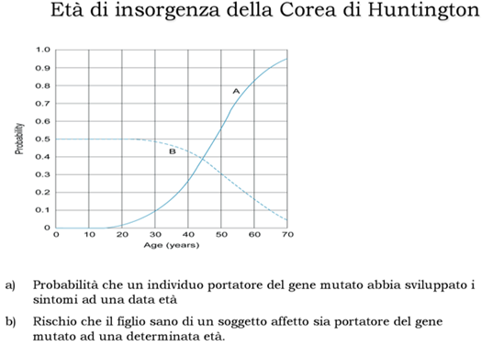

Questa patologia permette di dar vita ad una prole anche a 60 anni, molte conformazioni congenite invece no. Ciò vuol dire che, a differenza della Corea di Huntington, dove vi è la trasmissione di un gene mutato, in altre patologie ci può essere del *mosaicismo germinale*.

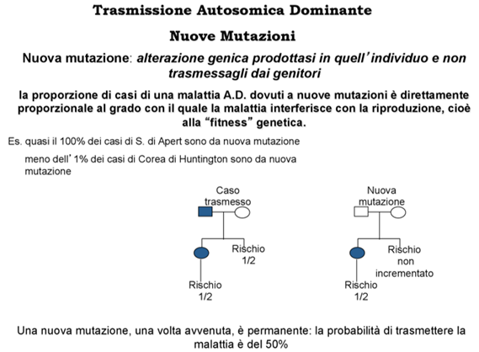

Nuove mutazioni se vengono trasmesse si ha il 50% di probabilità, se il figlio non ha la mutazione non la esprime. Il rischio del 50% è della nuova mutazione che può essere trasmessa; questo è un problema nella consulenza perché se la mutazione è de novo, solo il test genetico famigliare dirà se si tratti di dominanza completa o incompleta.

La nuova mutazione è di tipo mendeliano.

Già nella consulenza genetica, se si ha di fronte una Corea di Huntington, si può affermare che sia stata più probabilmente trasmessa piuttosto che una nuova mutazione (ciò non da certezza ma è un suggerimento).

Il ***mosaicismo germinale*** si ha quando si hanno dei genitori senza alcuna mutazione ma dei figli con fenotipo clinico. Si tratta di più soggetti affetti con la medesima mutazione genica, nati da genitori sani la cui mutazione non era dimostrabile. Nel mosaicismo germinale si ha la presenza, a livello gonadico, di una popolazione di cellule germinali mutate accanto a cellule germinali normali. Un esempio è l’*osteogenesi imperfetta*, dovuta a geni presenti su due cromosomi differenti. Sono problematiche che, se si approfondisce l’albero genealogico, possono suggerire quale sia il possibile meccanismo.

**Trasmissione autosomica recessiva**

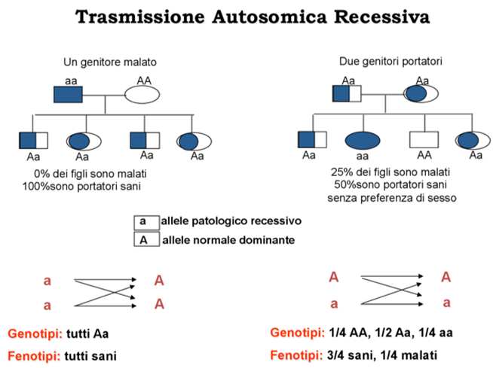

**•**Genitori clinicamente normali (portatori);

•Non si osserva trasmissione verticale del carattere, ma ricorrenza in fratrie o casi isolati;

•La proporzione degli affetti in una fratria è di ¼ (25%);

•Il carattere si manifesta in egual misura nei due sessi;

•Consanguineità (tanto più probabile quanto più raro è il gene nella popolazione), è importante studiare l’albero genealogico.

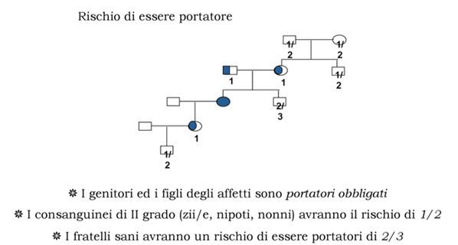

Se il figlio è malato i genitori sono portatori obbligatori.

L’incremento di rischio è significativo nei fratelli di un affetto: per una coppia che ha già avuto un figlio malato, il rischio che la malattia si ripeta in altri figli è del 25% (1 su 4).

Per i figli dell’affetto o di familiari sani il rischio è aumentato in modo trascurabile rispetto alla popolazione generale a meno di:

- Alta frequenza della malattia (portatori nella popolazione);

* Consanguineità (portatori in famiglia).

I genitori e i figli sono portatori obbligati, i consanguinei (nipoti, zii, nonni) avranno un rischio del 50%, i fratelli sani avranno un rischio di 2/3 di essere portatori.

Problematiche della consulenza genetica

* Espressività Variabile (Non uniforme)
* Esordio variabile (Le malattie recessive sono ad esordio precoce)
* Presentano raramente una dominanza incompleta
* Nuove mutazioni (Non sono rilevanti)

Spesso si parla di casi isolati di eterogeneità genetica, ovvero quei casi sporadici. In realtà quando si parla di un “caso sporadico”, si parla di caso non generico (quando i rischi sono trascurabili) e spesso la malattia è poligenica o cromosomica, dove il rischio di ricorrenza è dovuto al tipo di malattia.

Più volte abbiamo parlato di continenza genetica, quando per esempio abbiamo parlato delle sindromi cromosomiche o della fibrosi cistica; tante volte abbiamo visto figli e genitori affetti, ma è possibile anche che ci siano due geni che possano unirsi e dare un fenotipo affetto o meno, come quando ci sono due genitori affetti con la presenza di una mutazione in eterozigosi e il figlio non affetto. (Non si ha copresenza degli alleli malati)

Le complicazioni di una consulenza su una malattia recessiva si hanno quando si ha l’eterogeneità genetica come quando tutti i figli dei recessivi sono sani. L’eterogeneità genetica è così elevata che è difficilissimo la presenza in omozigosi dello stesso carattere recessivo e quindi la presenza di un individuo affetto.

**Trasmissione X-LINKED**

Il maschio presenta emizigosi per i geni posti su X, poiché presenta un unico cromosoma X e proprio per questo ogni mutazione patogenetica sul gene X causa sempre lo sviluppo della patologia nel maschio con presenza di fenotipo malato.

La femmina, invece, in virtù della lyonizzazione può essere un mosaico per cui l’eterozigote è affetto se dominante e non affetto se recessivo.

Trasmissione X-Linked Recessiva: Quando la madre è portatrice al 50% i figli maschi sono malati, mentre il 50% delle figlie femmine sono portatrici; quando il padre è affetto invece si avranno il 100% dei figli maschi normali e il 100% delle figlie femmine portatrici. (Esempi di malattie correlate: Daltonismo, Emofilia, Distrofia di Duchenne)

Trasmissione X-linked Dominante: il 100% delle persone affette presentano la malattia e i figli maschi/femmine hanno sempre un 50% di possibilità di ereditare il gene dalla madre, ma le femmine il 100% dal padre (mentre i ragazzi non ricevono alcun cromosoma X dal padre).

In tutte e tre le modalità di trasmissione noi possiamo avere dei portatori obbligati:

* EREDITARIETÀ AUTOSOMICA DOMINANTE: ogni individuo che ha un genitore affetto e che ha avuto un figlio affetto deve essere portatore. (Sicuramente uno dei due genitori è affetto)
* EREDITARIETÀ AUTOSOMICA RECESSIVA: entrambi i genitori e tutti i figli di un individuo affetto sono portatori obbligati. (Sicuramente i genitori sono portatori)
* EREDITARIETÀ LEGATA AL CROMOSOMA X: sono portatrici obbligate tutte le figlie di un maschio affetto e tutte le donne che hanno avuto un figlio affetto ed hanno almeno un parente di primo grado di sesso maschile

Oltre al rischio mendeliano e il rischio empirico (di cui abbiamo parlato durante i caratteri multifattoriali basati sui dati osservati sulla popolazione e dove le probabilità che si abbia un figlio affetto, dopo averne avuto già uno affetto, aumentano nel rischio empirico; mentre nel rischio mendeliano le probabilità non variano alla presenza di un “primogenito” affetto, ma la probabilità rimane la stessa)

Rischi genetici modificati: nella consulenza genetica ci si basa sull’analisi di Bayes (Anche se sempre di meno visto che abbiamo oggi a disposizione test genetici più accurati):

Oltre ad una probabilità a priori che io conosco grazie alle modalità di trasmissione della malattia, devo tener conto di una probabilità condizionale, che consiste in alcune informazioni come, per esempio, la presenza di altri fratelli del paziente affetti dalla stessa patologia; Queste due andranno congiunte per ottenere una la probabilità congiunta che, per ultima, mi consente di ottenere una probabilità a posteriori (la vera probabilità che tale patologia sia presente).

**Esempio 1:** Questa è una malattia X-linked recessivo. (la probanda è quella indicata dalla freccia). Essendo femmina la apziente analizzata ed essendo un’X-linked recessiva dobbiamo considerare che la madre sia o portatrice o omozigote per tale gene; quindi, c’è probabilità che la probanda sia una portatrice, ma non conoscendo il genotipo del padre la probabilità che lei sia malata è molto bassa.

Bayes è più complicati, perché va a calcolare la probabilità di una sua malattia o di essere carrier in base a quello che è tutto l’albero genealogico tenendo in considerazione anche informazioni sulle generazioni successive e precedenti.

Risalendo all’albero genealogico io so che ha avuto tre figli sani.

La professoressa procede leggendo la tabella riportata accanto.

Quindi alla fine la possibilità carrier non è più 1/2 ma 1/9, quindi è molto diminuita. Pertanto, l’analisi di Bayes risulta essere più accurata e corretta in quanto tiene conto delle informazioni successive.

**Com’è stata calcolata la probabilità di condizionale (3%) che III.5 sia carrier?**

L’analisi Bayesiana permette ai genetisti di quantificare ciò che sembra essere intuitivo dall’ispezione del pedigree: il fatto che il consultando abbia avuto 4 fratelli non affetti fornisce subito supporto all’ipotesi che sua madre non sia un portatore.

Il 4 nel quadrato indica che i figli sono, appunto, 4.

Consideriamo la probabilità a priori e quella condizionale nei due casi (II.2 è portatrice oppure II.2 è non portatrice). Il calcolo da fare è:

1/64/(1/64+1/2) = 1/33 (~3%)

**DISORDINI AD INSORGENZA TARDIVA (Altro esempio)**

Molte condizioni mostrano un'età di insorgenza tardiva, oltre l'età della riproduzione. Un esempio è la malattia di Huntington (autosomica dominate), con esordio tra i 30 e 60 anni. Circa il 50% degli eterozigoti mostra sogni di malattia a 50 anni.

Il consultando, un uomo di 50 anni asintomatico, desidera conoscere il rischio che sua figlia di 10 anni possa ereditare la malattia. Il suo rischio a priori di aver ereditato il gene mutato dalla madre affetta è 1/2. La probabilità che sia non affetto pur avendo ereditato il gene malato è 1/2. La probabilità congiunta è 1/4 nel caso sia portatore e non affetto. E invece 1/2 nel caso sia non portatore e quindi non affetto.

Bisogna tenere conto delle due probabilità!

**MODIFICA DEL RISCHIO DI PORTATORE MEDIANTE IDENTIFICAZIONE DELLA MUTAZIONE**

Qual è la probabilità che un individuo, senza storia familiare di fibrosi cistica, sia portatore di una mutazione causativa?

La frequenza di portatori nella popolazione è piuttosto alta: 1/25.

Tuttavia, l’individuo in esame ha effettuato un test che riesce a identificare il 90% delle mutazioni FC ed è risultato negativo. **Qual è il rischio residuo? Lo calcoliamo.**